开关理论基础

1.将下列十进制数化为二进制数和八进制数
十进制 二进制 八进制
49 110001 61
53 110101 65
127 1111111 177
635 1001111011 1173
7.493 111.1111 7.74
79.43 10011001.0110111 231.334

2.将下列二进制数转换成十进制数和八进制数
二进制 十进制 八进制
1010 10 12
111101 61 75
1011100 92 134
0.10011 0.59375 0.46
101111 47 57
01101 13 15

3.将下列十进制数转换成8421BCD码
1997=0001 1001 1001 0111
65.312=0110 0101.0011 0001 0010
3.1416=0011.0001 0100 0001 0110
0.9475=0.1001 0100 0111 0101

4.列出真值表，写出X的真值表达式
A B C X
0 0 0 0
0 0 1 0
0 1 0 0
0 1 1 1
1 0 0 0
1 0 1 1
1 1 0 1
1 1 1 1 X=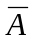BC+A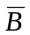C+AB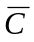+ABC

5.求下列函数的值
当A,B,C为0,1,0时： B+BC=1
(A+B+C)(++)=1
(B+A)B=1
当A,B,C为1,1,0时： B+BC=0
(A+B+C)(++)=1
(B+A)B=1
当A,B,C为1,0,1时： B+BC=0
(A+B+C)(++)=1
(B+A)B=0

6.用真值表证明下列恒等式
(1) (AB)C=A(BC)
A B C (AB)C A(BC)
0 0 0 0 0
0 0 1 1 1
0 1 0 1 1
0 1 1 0 0
1 0 0 1 1
1 0 1 0 0
1 1 0 0 0
1 1 1 1 1
所以由真值表得证。
（2）=AC
A B C AC
0 0 0 1 1
0 0 1 0 0
0 1 0 0 0
0 1 1 1 1
1 0 0 0 0
1 0 1 1 1
1 1 0 1 1
1 1 1 0 0

7.证明下列等式
- A+B=A+B
证明：左边= A+B
=A(B+)+B
=AB+A+B
=AB+A+AB+A
=A+B
=右边
- ABC+AC+AB=AB+AC
证明：左边= ABC+AC+AB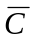
= ABC+AC+AB+ABC
=AC(B+)+AB(C+)
=AB+AC
=右边
（3） 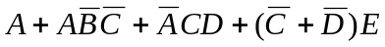=A+CD+E
证明：左边=
=A+CD+A+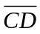E
=A+CD+E
=A+CD+E
=右边
（4） 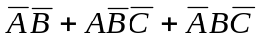=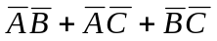
证明：左边=
=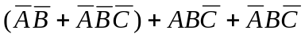
==右边

8.用布尔代数化简下列各逻辑函数表达式
(1) F=A+ABC+A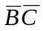+CB+= A+BC+
(2) F＝(A+B+)(A+B+C) = (A+B)+C= A+B
- F＝ABC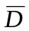+ABD+BC+ABCD+B= AB+BC+BD
- F=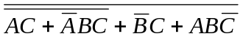= BC
(5) F=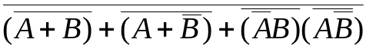＝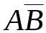

9.将下列函数展开为最小项表达式
(1) F(A,B,C) = Σ(1,4,5,6,7)
(2) F(A,B,C,D) = Σ(4,5,6,7,9,12,14)

10.用卡诺图化简下列各式
（1）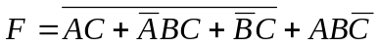
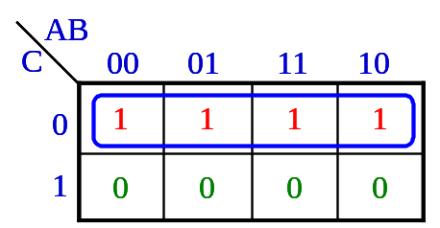化简得F=
(2)
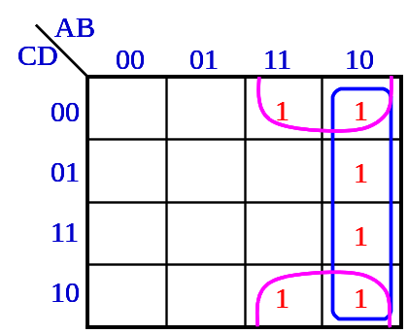化简得F=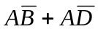

（3） F(A,B,C,D)=∑m(0,1,2,5,6,7,8,9,13,14)
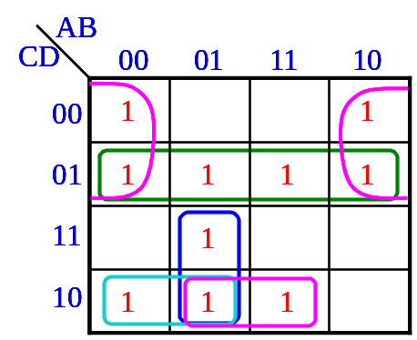
化简得F=
(4) F(A,B,C,D)=∑m(0,13,14,15)+∑(1,2,3,9,10,11)

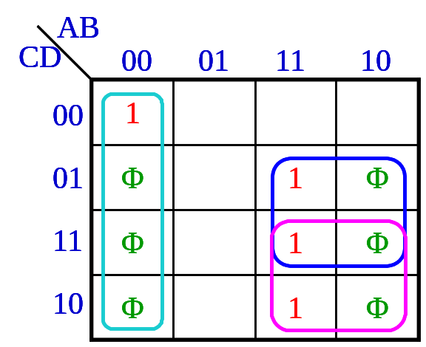
化简得F=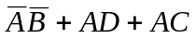

11.利用与非门实现下列函数，并画出逻辑图。
- F=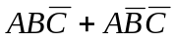=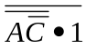
F<= (A nand (not C) ) nand 1

C
A
1

(2) F=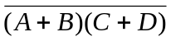=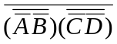
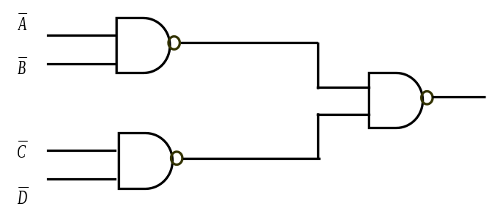
(3) F(A,B,C,D)=∑m(0,1,2,4,6,10,14,15)=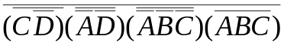
C

D

A
D
A
B
C
C
B
A

12. 已知逻辑函数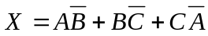，试用以下方法表示该函数
真值表：
A B C X
0 0 0 0
0 0 1 1
0 1 0 1
0 1 1 1
1 0 0 1
1 0 1 1
1 1 0 1
1 1 1 0

卡诺图：
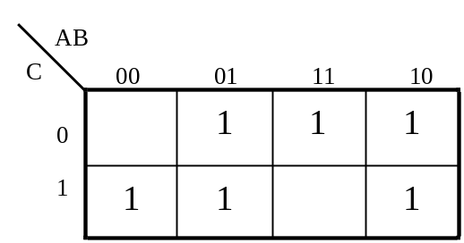

逻辑图：
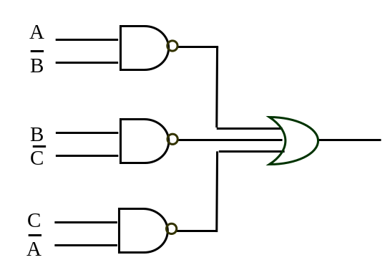

波形图
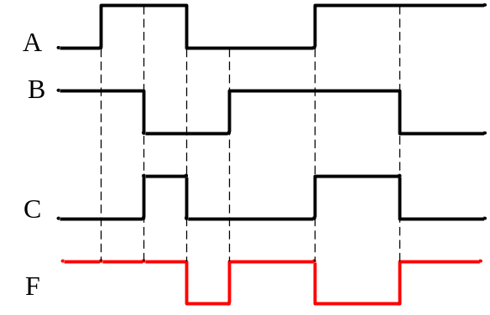
VHDL语言
X<= (A and not B) or (B and not C) or (c and not A)

13.根据要求画出所需的逻辑电路图。
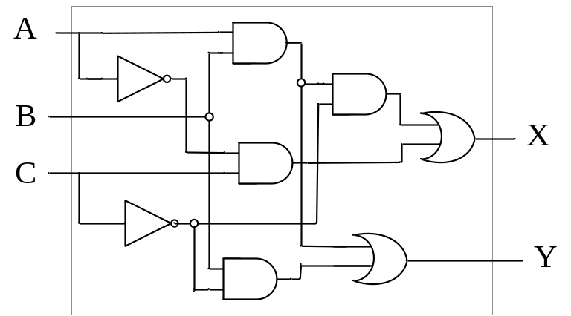
（a）
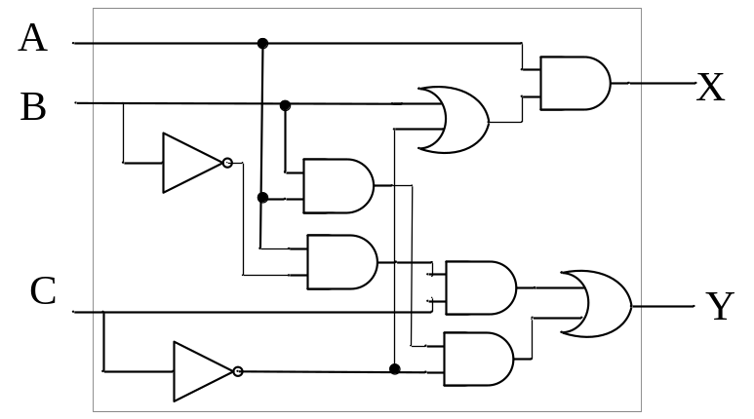
（b）

14..画出F1,F2的波形
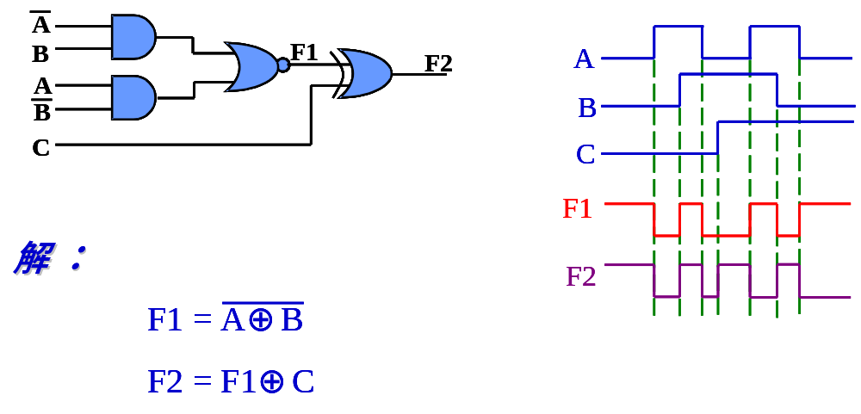

关闭

